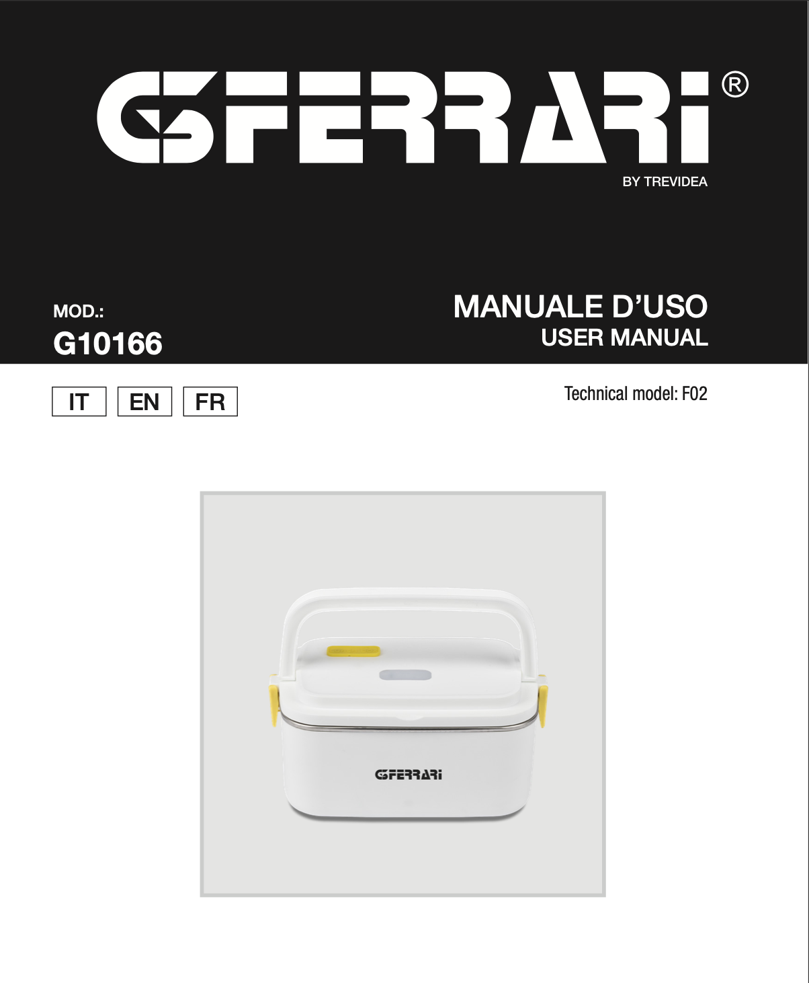
Manuál

Obědový box

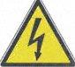
VAROVÁNÍ
NEBEZPEČÍ ÚRAZU ELEKTRICKÝM PROUDEM
NEVYSTAVUJTE DEŠTI ANI VLHKOSTI

VAROVÁNÍ: NEOTVÍREJTE ZAŘÍZENÍ. UVNITŘ NEJSOU ŽÁDNÉ UŽIVATELSKÉ OVLADAČE ANI NÁHRADNÍ DÍLY. PRO VŠECHNY SERVISNÍ OPERACE KONTAKTUJTE AUTORIZOVANÝ SERVIS.

Pokud jsou na spotřebiči níže uvedené symboly, odpovídají jim dané technické charakteristiky

Tento symbol varuje uživatele, že neizolované nebezpečné napětí uvnitř systému může způsobit úraz elektrickým proudem. Neotevírejte pouzdro.

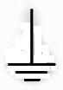
Symbol spotřebiče třídy I. To znamená, že spotřebič musí mít kostru připojenou k elektrickému uzemnění/uzemnění pomocí zemnícího vodiče.


Upozornění: Tento symbol připomíná uživateli, aby si pečlivě přečetl důležité pokyny pro provoz a údržbu v této uživatelské příručce.

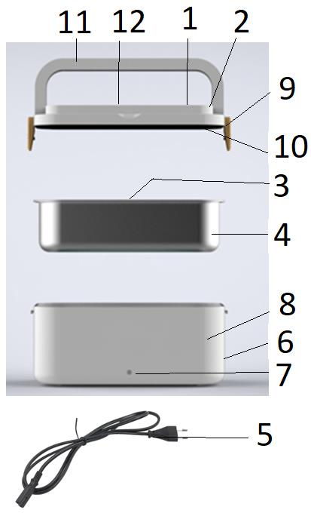
Popis produktu

1. Parní otvor
2. Víko
3. Přepážka na potraviny
4. Nahřívací mísa
5. Napájecí kabel
6. Zásuvka pro napájecí kabel
7. Kontrolka napájení
8. Topná základna
9. Zajišťovací západky víka
10. Pryžový těsnicí kroužek
11. Rukojeť
12. Ukazatel teploty

BEZPEČNOSTNÍ INSTRUKCE
Následují důležité poznámky k instalaci, použití a údržbě; uschovejte tento návod pro budoucí použití; používejte zařízení pouze tak, jak je uvedeno v této příručce; jakékoli jiné použití je považováno za nevhodné a nebezpečné; proto výrobce nemůže nést odpovědnost v případě škod způsobených nesprávným, nesprávným nebo nepřiměřeným použitím.
Před použitím se ujistěte, že zařízení není poškozeno; máte-li pochybnosti, nepokoušejte se jej použít a kontaktujte autorizované servisní středisko; obalové materiály (např. plastové sáčky, polystyrenovou pěnu, hřebíky, sponky atd.) nenechávejte v dosahu dětí, protože jsou potenciálními zdroji nebezpečí; vždy pamatujte, že musí být sbírány odděleně. Ujistěte se, že informace o jmenovitém výkonu uvedené na technickém štítku jsou kompatibilní s údaji v elektrické síti; instalace musí být provedena podle pokynů výrobce s ohledem na maximální výkon spotřebiče uvedený na štítku; nesprávná instalace může způsobit škody na lidech, zvířatech nebo věcech, za které výrobce nenese odpovědnost.
Pokud je nutné použít adaptéry, vícenásobné zásuvky nebo elektrické prodlužovače, používejte pouze ty, které splňují aktuální bezpečnostní normy; v žádném případě nepřekračujte limity spotřeby energie uvedené na elektrickém adaptéru a/nebo prodlužovacích nástavcích, stejně jako maximální výkon uvedený na vícenásobném adaptéru.
Nenechávejte jednotku zapojenou; je lepší vytáhnout zástrčku ze sítě, když se zařízení nepoužívá. Pokud jej necháváte bez dozoru, vždy jej odpojte od napájení. Čištění by mělo být provedeno po odpojení jednotky.
Pokud je jednotka mimo provoz a vy ji nechcete opravovat, je nutné ji znefunkčnit přeříznutím napájecího kabelu.
- Nedovolte, aby se napájecí kabel dostal do blízkosti ostrých předmětů nebo do kontaktu s horkými povrchy; pro odpojení zástrčky za ni netahejte.
-Nepoužívejte spotřebič v případě poškození napájecího kabelu, zástrčky nebo v případě zkratu; pro opravu produktu se obracejte pouze na autorizované servisní středisko.
- Tento spotřebič mohou používat děti ve věku 8 let a více a osoby se sníženými fyzickými, smyslovými nebo duševními schopnostmi nebo nedostatkem zkušeností a znalostí, pokud byly pod dohledem nebo byly poučeny o používání spotřebiče bezpečným způsobem a rozumí souvisejícím nebezpečím; děti si se spotřebičem nesmí hrát; čištění a uživatelskou údržbu nesmějí provádět děti bez dozoru.
- Nemanipulujte a nedotýkejte se spotřebiče mokrýma rukama nebo bosýma nohama. Nevystavujte spotřebič škodlivým povětrnostním vlivům, jako je déšť, vlhkost, mráz atd. Vždy jej skladujte na suchém místě.
- Děti si se spotřebičem nesmějí hrát.
- Uchovávejte spotřebič a jeho kabel mimo dosah dětí mladších 8 let.
Pokud dojde k poškození napájecího kabelu nebo v případě poruchy a/nebo nesprávné funkce, nemanipulujte s jednotkou. Opravu musí provést výrobce nebo servisní středisko autorizované výrobcem, aby se předešlo jakémukoli riziku. Nedodržení výše uvedeného může ohrozit bezpečnost jednotky a zrušit platnost záruky.
VAROVÁNÍ: Tento spotřebič obsahuje funkci ohřevu. Jiné, než funkční povrchy mohou vyvíjet vysoké teploty. Vzhledem k tomu, že teploty jsou různými lidmi vnímány odlišně, mělo by být toto zařízení používáno s POZORNOSTÍ. Držte spotřebič výhradně za povrchy, které jsou určeny k dotyku.
- Tento spotřebič je určen k použití v domácnosti a podobných aplikacích, jako jsou: kuchyňky pro zaměstnance v obchodech, kancelářích a jiných pracovních prostředích; klienty v hotelech, motelech a jiných prostředích rezidenčního typu; farmářské domy, prostředí typu bed and breakfast.
- Spotřebič není určen k ovládání pomocí externího časovače nebo samostatného systému dálkového ovládání.
- Před každým použitím rozviňte napájecí kabel.
- Používejte pouze originální náhradní díly a příslušenství.
- Nevystavujte výrobek silným nárazům, mohlo by dojít k vážnému poškození.
- Nepoužívejte v blízkosti nebo pod hořlavými materiály (jako jsou záclony), teplem, chladnými místy a párou.

VŠEOBECNÉ POKYNY
- Připojte zařízení ke kompatibilní elektrické zásuvce.
- Neponořujte spotřebič do vody nebo jiné kapaliny.
- Před použitím spotřebiče se ujistěte, že je jednotka správně sestavena. Udržujte spotřebič ve vzdálenosti 8 cm od jiných předmětů, abyste zajistili dobrý odvod tepla.
- Spotřebič používejte vždy zavřený. Během provozu nenechávejte kabel nebo zástrčku uvnitř spotřebiče.
- Používejte pouze napájecí kabel dodaný s jednotkou.
- Během používání stroj nepřenášejte (ani nepřemisťujte).
- Topná základna nemá žádné izolační vlastnosti. Vždy dodržujte bezpečnostní pravidla pro potraviny s ohledem na skladování, nezmrazování a chlazení.

NÁVRHY PRO SPRÁVNÉ SKLADOVÁNÍ POTRAVIN
Jakmile je jídlo vloženo do zařízení, dodržujte pravidla dobrého chlazení, dokud nezačne jídlo ohřívat. Za tímto účelem doporučujeme: Před ohříváním jídla vždy umístěte jednotku na chladné místo.
- Nemůžete-li jednotku umístit do chladničky (např. při přepravě), doporučujeme použít při dlouhé cestě studené obklady. Potraviny musí být udržovány pod 4 °C, dokud se neohřejí.
- Po jídle uložte zbytky jídla uvnitř jednotky: pokud nemůžete umístit spotřebič do chladničky, doporučuje se zlikvidovat zbytky, které se můžou zkazit.

TIPY PRO POUŽITÍ
UPOZORNĚNÍ: Před prováděním jakékoli z níže uvedených operací odpojte jednotku ze sítě.
Než budete pokračovat, odstraňte ochranný plast a každý prvek balení.
Před prvním použitím jednotky důkladně umyjte všechny části, které přijdou do styku s potravinami: plastovou přepážku (3) a ohřívací misku (4) umyjte pod teplou vodou s použitím neutrálního prostředku na mytí nádobí; víko (2) lze čistit hadříkem nebo měkkou houbou navlhčenou vlažnou vodou a jemným mýdlem. Před použitím ucpávky pečlivě vysušte všechny části. Jednotku lze také použít pro uchovávání potravin v chladničce. Před vložením jednotky do chladničky odpojte napájecí kabel.
Doba ohřevu jídla je variabilní mezi 20 a 40 minutami v závislosti na okolní teplotě. Obecně průměrná doba trvání je 25-30 minut při okolní teplotě 25°C.

POUŽITÍ
- Umístěte jednotku na rovný, stabilní a tepelně odolný povrch.
- Pomocí špachtle jemně nasypte jídlo do mísy (4). Pokud si přejete ohřívat různé druhy potravin současně, umístěte před použitím přepážku na potraviny (3) doprostřed mísy (4).
- Nasaďte víko (2) na topnou základnu (8): mírným zatlačením dolů zavěste zajišťovací jazýčky (9) umístěné na víku na kolíky umístěné na jednotce.
- Zasuňte napájecí kabel (5) do zásuvky (6) na zadní straně jednotky a zapojte jej do hlavní elektrické zásuvky (AC 230V ~ 50Hz), aby se spotřebič zapnul.
- Kontrolka napájení (7) se rozsvítí, aby signalizovala zahájení procesu ohřevu.
- Otevřete odvzdušňovací otvor (1) na víku (2), abyste umožnili pravidelné uvolňování páry během ohřevu. POZOR: doporučuje se používat chňapky, abyste se vyhnuli riziku popálení.
- Víko je vybaveno displejem, který přejetím prstu na senzor umístěný na jeho boku zapne indikaci vnitřní teploty. To může být užitečné pro pochopení, zda jsou potraviny uvnitř správně ohřívány.
- Po dokončení ohřevu (20 až 40 minut) odpojte jednotku a opětovným stisknutím parního otvoru (1) jej zavřete, aby se potraviny udržely teplé.
- Sejměte víko pouze uchopením rukojeti (11) a současně zvednutím obou zajišťovacích jazýčků (9). POZOR: víko zvedněte opatrně, abyste se vyhnuli zranění, ke kterému by mohlo dojít v důsledku horké páry vytvořené uvnitř jednotky během používání.
Odstraňte potraviny měkkou stěrkou, aby nedošlo k poškrábání talíře. Poznámka: Na misku a mísu nedoporučujeme používat ostré nože a příbory, protože mohou poškodit jejich povrch. V tomto ohledu, pokud chcete použít misku nebo misku k jídlu, doporučujeme použití alternativního příboru.

ČIŠTĚNÍ
VAROVÁNÍ: Před čištěním spotřebič vždy odpojte z elektrické zásuvky.
Topnou základnu (8), napájecí kabel (5) a víko (2) neponořujte do vody.
Víko a vnější tělo čistěte neabrazivní vlhkostí, nepoužívejte saponáty ani abrazivní nebo agresivní čisticí prostředky. VAROVÁNÍ: Používejte vlhký hadřík, který není příliš mokrý, protože pokud voda proteče dovnitř základny (8) skrz AC zásuvku, může vážně poškodit jednotku. Přepážku (3) a misku (4) umyjte ručně v teplé vodě; před instalací příslušenství důkladně opláchněte a osušte.

TECHNICKÉ VLASTNOSTI
miska 0,8 litru, ukazatel teploty, napájecí světlo
Napájení: AC 220–240 V ~ 50-60Hz, 48W

LIKVIDACE
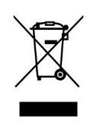
Výrobek je vyroben z biologicky nerozložitelných a potenciálně znečišťujících látek, pokud není řádně zlikvidován; ostatní díly lze recyklovat. Je naší povinností přispívat k ekologickému zdraví životního prostředí dodržováním správných postupů likvidace. Symbol přeškrtnuté popelnice znamená, že produkt splňuje požadavky nových směrnic zavedených na ochranu životního prostředí (2002/96/ES, 2003/108/ES, 2002/95/ES, 2012/19/ES) a musí být na konci své životnosti řádně zlikvidovat. Pokud potřebujete další informace, požádejte o vyhrazené prostory pro likvidaci odpadu v místě vašeho bydliště. Kdo se nezbaví výrobku způsobem uvedeným v této části, nese odpovědnost podle zákona.

